Занятие НОД в средней группе по теме «Прогулка в зимний лес» с использованием образовательной технологии: ИКТ по методике О.А. Воронкевич.
Составила: воспитатель Гончарова Т.Е.

Цель: закрепить представление о зимнем времени года, познакомить детей с жизнью диких животных в лесу зимой; воспитывать бережное отношение к природе, чувство доброты ко всему живому.

Задачи:
1.Продолжать знакомить с зимними явлениями в неживой природе (гололёд, снегопад, сугробы). Активизировать и пополнить словарь детей. Познакомить с новыми понятиями «позёмка», «вьюга», «пурга».
2.Формировать представления о том, что жизнь зимой продолжается, закрепить знания о способах приспособления растений и животных к зиме.
3.Развивать наблюдательность и умение делать элементарные обобщения.
4.Воспитывать сочувствие, сопереживание у детей к «Братьям нашим меньшим»
Оборудование: мультимедийная презентация «Прогулка в зимний лес», мнемо-таблица «Зима»,репродукции о зиме, о животных, дидактический материал.

Интеграция образовательных областей:
Познание + коммуникация + социализация + безопасность + физическая культура + художественное творчество.

Предварительная работа с детьми:
Беседы о зиме (изменения в природе, одежде людей). Закрепление представления о том, что у каждого времени года есть свои особенности. Рассматривание ледяных узоров на окнах. Работа по мнемо-таблицам «Зима», разучивание пословиц и поговорок о зиме, приметы зимы. Считалки и загадки о диких зверях. Просмотр мультфильмов о зиме, о диких животных. Рассматривание репродукций о зиме, о животных.

Беседы:
«Где найти медведя зимой», «Зачем белке пушистый хвост? », «Как зимуют животные в лесу? ».

Активизация словаря:
Вьюга, метель, тайна, дупло, берлога, дикие животные, зимняя одежда, корм для животных.

Чтение художественной литературы:
И. Суриков «Белый снег пушистый», «Зима»; К. Ушинский «Лиса Патрикеевна», «Жалобы Зайки», С. Есенин «Поет зима - аукает. », С. Маршак «Январь», М. Садовский «Снегопад», обр. М. Булатова «Зимовье».

Ход НОД:
Воспитатель: Ребята, сегодня я хочу поговорить о зиме… Ой, кажется кто-то к нам пришёл в гости.(на экране появляется Снеговичок)
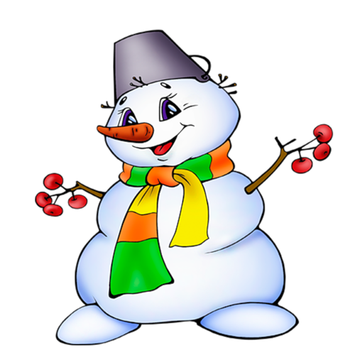
Закрывайте глаза. Я скажу волшебные слова, и мы перенесёмся в зимний лес.

Раз, два, три в зимний лес ты попади!

Ребята, взгляните на экран внимательно (воспитатель читает стихотворение Тютчева «Чародейкою зимою», на экране появляются картины зимнего леса.
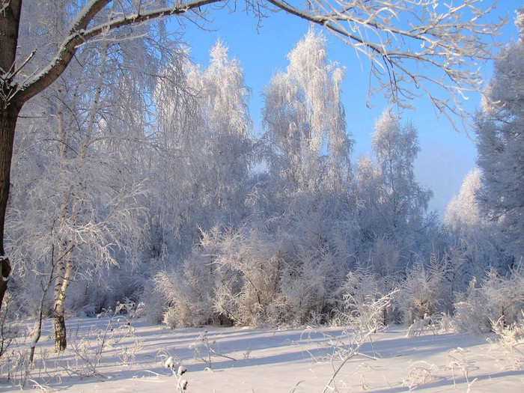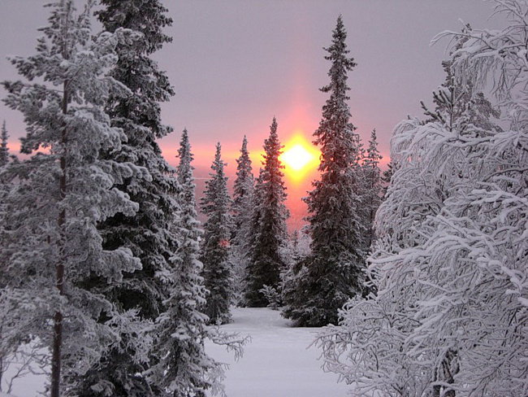
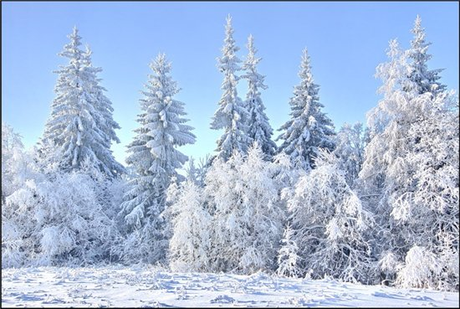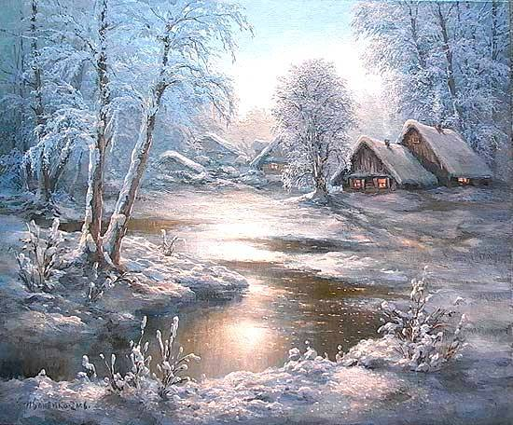
Воспитатель: Ребята, о какого времени года идет речь в стихотворении? По каким признакам вы поняли, что это зима? Давайте взглянем на мнемо-таблицу.

На экране показана мнемо-таблица «Зима». Дети отвечают по мнемо-таблице.
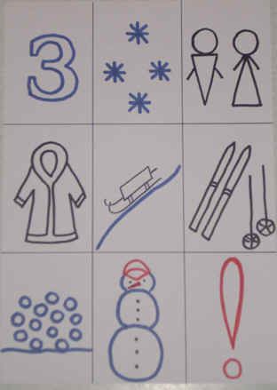
Воспитатель. На Руси о зиме говорили: «Дым столбом - к морозу», «Если ночью был иней, днем снег не выпадет», «Зимой вьюга - летом ненастье», ворона нос под крыло прячет - к холоду», «Зимой солнце садится в облака - к снегопаду! », а какие вы знаете пословицы и поговорки о зиме? (ответы детей)

Воспитатель. Молодцы, все вспомнили. Не забывайте, что зимой нужно одеваться тепло, давайте вспомним, что одевают, выходя на улицу?

Дети. Теплую шапку, зимний костюм, варежки, шарфик, валенки или сапоги. Воспитатель. Все верно, давайте посмотрим на экран и проверим ответы,
(появляются картины зимнего леса)
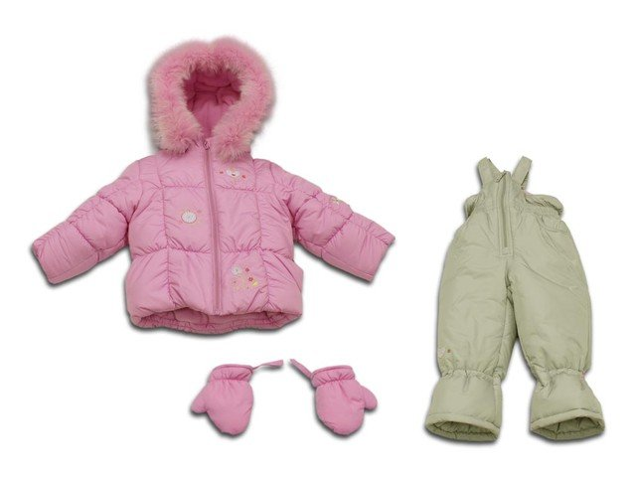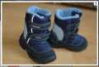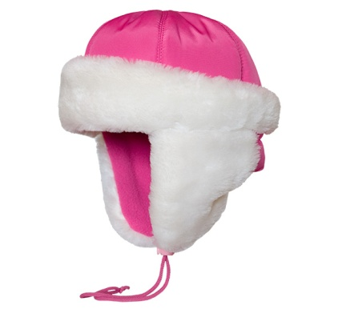
Физкульт-минутка

1,2,3,4,5
Мы во двор пошли гулять.
Бабу снежную слепили,
Птичек крошками кормили.
С горки мы потом катались,
А еще в снегу валялись.
Все в снегу домой пришли
Суп поели, спать легли.

Воспитатель, присаживайтесь на свои места. Посмотрите, на экране появился вопросительный знак. Это значит, что сейчас мы будем отгадывать загадки про лесных жителей. Вы готовы? Внимание на экран!
На экране зачитывается загадка, когда дети отгадывают, появляется изображение животного.

1. Он хозяин леса строгий,
а поспать любит в берлоге.
Страшно может он реветь,
А зовут его (медведь)
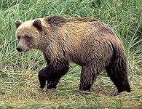
Все верно, медведь все лето и осень накапливает жир, а потом засыпает в берлоге на целую зиму. Так он зимует до весны.

2. Быстрый маленький зверек
по деревьям скок да скок (белка).
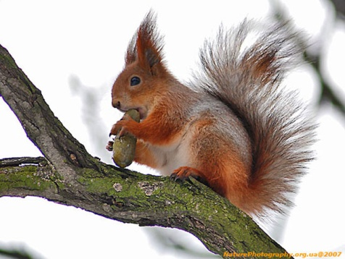
белка зимой меняет рыжую шубку на серую. Она пушистая, теплая. Любит белочка прыгать с ветки на ветку. Покажите как? Кто скажет, где живет белочка, как ее домик называется? (дупло, гайна) чтобы зимой не голодать белка готовит запасы: грибы, ягоды, орехи. А когда зима морозная и кончаются запасы, она перебирается поближе к людям.

3. Рыжая, с пушистым хвостом,
Живет в лесу под кустом, (лиса)
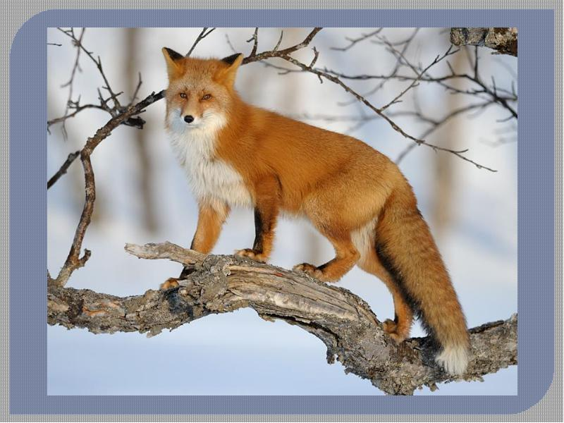
Шубка у лиса какая? (рыжая, пушистая, теплая). Зимой она любит охотиться за мышами, зайчиками.

4. А еще есть зверь лесной,
он ребята, очень злой.
Вы с ним даже не встречались.
Вы его бы испугались. Кто это? (волк)
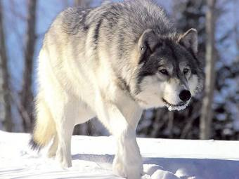
волк зимой очень злой, а почему вы думаете? Волки голодные, воют по ночам, ходят стаями.

5. Зимой белый - летом серый, (заяц)
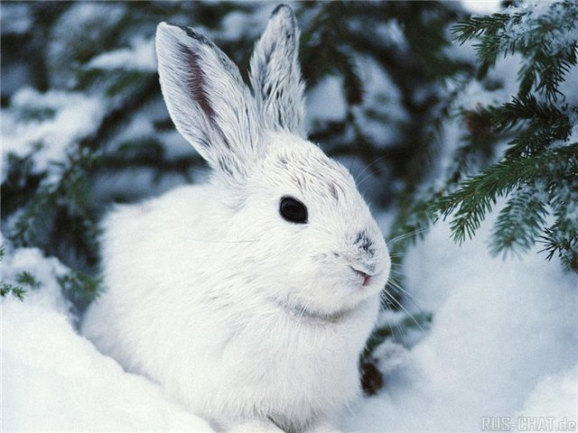
Зимой зайка меняет шубу с серой на какую? Правильно, на белую! Как вы думаете, почему? Трусливый заяц прячется по кустам.

Воспитатель. Молодцы ребята, всех зверей узнали, я смотрю, что вы немного устали, давайте отдохнем, разомнемся.

Физкульт-минутка

Мы пришли в зимний лес (дети шагают по кругу, кружатся)
Сколько здесь вокруг чудес (вокруг себя кружатся)
Снежинки в небе кружатся, (и приседают)
На землю красиво ложатся
Вот и зайка проскакал (скачут, как зайки скачут)
От лисы он убежал
Серый волк по лесу рыщет, (изображают волка)
Он себе добычу ищет
Лишь медведь в берлоге спит, (изображают спящего медведя)
Так всю зиму и проспит
Пролетают снегири (делают взмахи руками)
Как красивы они двигаются друг за другом
В лесу тишина и покой (шагают на месте)
А нам пора уже домой
Воспитатель: Ребята, смотрите, на экране снова появился Снеговичок.

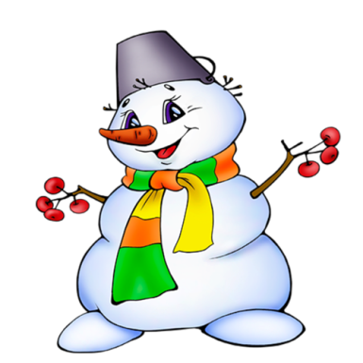
Он спрашивает вас, понравилась вам прогулка по зимнему лесу? А что вам понравилось больше всего? Как нужно одеваться зимой? По каким признакам вы поняли, что наступила зима? Кого вы встретили в зимнем лесу? Давайте поблагодарим, Снеговичка за интересную прогулку по лесу и сделаем ему подарок. Мы изготовим панно зимнего леса, дети подходят к столу, на котором лежит ватман АЗ голубого цвета. Рядом лежат силуэты зайца, лисы, волка, елок, сугробов из ватных дисков. Дети на свое усмотрение делают панно, приклеивая на голубой фон.

Посмотри, Снеговичок, какой подарок мы тебе сделали.
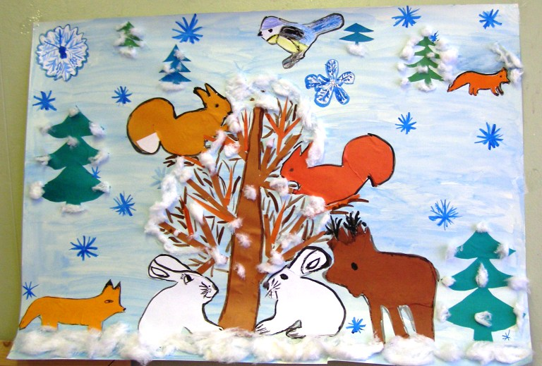
Ой, Снеговичок нам говорит Спасибо! И дарит на память о себе вот такие медали! Давайте поблагодарим его!

